„“ “”
Úvod do japanistiky 10. přednáška -TABULE

Flóra kalendářně (rostliny typické pro jednotlivé doby roku):

január-marec
meruňka ume – východoasijský druh meruňky (sl. marhule) meruňka japonská (sl. marhuľa japonská) Prunus mume
v uměleckých překladech i jako „prunus/slivoň“ a zcela nesprávně jako „švestka (sl. slivka)“ – v Japonsku naše švestky nerostou! Nejblíže k nim jsou sumomo podobné renklódám a blumám)

koniec marca-apríl
třešeň sakura – japonský druh třešně, vyšlechtěný do bohatě kvetoucích kultivarů, které ale mají jenom drobounké suché plody – sakura ozdobná či třešeň pilovitá Prunus serrulata

máj
vistárie (sl. vistéria) fudži

paulovnie (sl. pavlovnia) kiri (pavlovnie plstnatá Paulownia tomentosa) umělecky překládána i jako „pavloň“ (Fiala)

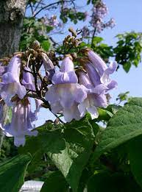

„“
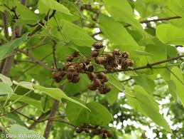

máj-júl
azalky cucudži (Azalea japonica, mnoho kultivarů s velikými květy, ale odlišné od rododendronů)

september-október
osmant mokusei (lat. Osmanthus sp., chybně překládán jako „skořicový květ“, v angl. též „laurel“)

tráva ozdobnice (sl. ozdobnica) susuki (ozdobnice čínská, sl. ozdobnica čínska Miscanthus sinensis, angl. Japanese pampas grass, podle čehož chybně v č. i „pamp(as)ová tráva“)

október-november
dozrávají kaki (kaki, tomel, hurmikaki, churma, sl. ebenovník rajčiakový Diospyros kaki, angl. persimon, sharon fruit)

november-december
rubínové a žluté listy japonských javorů momidži (javor dlanitolistý, sl. javor dlaňolistý Acer palmatum)

kvetou (až do března) kamélie cubaki (kamélie japonská, sl. kamélia japonská Camellia japonica)
a jejich skromnější příbuzné sazanka (kamélie sazanka, Camellia sasanqua)

dozrávají různé citrusy (napr. juzu Citrus junos či mandarinky - mikan)

Spätosť s prírodou a rastlinným svetom v japonskom staroveku:

-severné ženské oddelenie Cisárskeho paláca sa delili na „dvory“ pomenované podľa rastlín, ktoré ich zdobili (1. kapitola Gendžiho: Dáma z Pavlovniovej komnaty)

-na kvitnúcich vetvičkách sa posielali listy (citrus, sakura)

-sviatky – niektoré sú späté s rituálnymi rastlinami. Zdobia (zdobili) sa nimi účastníci sprievodu, niekedy aj budovy (- napr. puškvorcom)

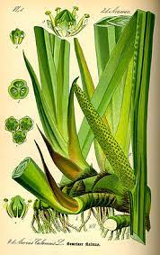

Tango-no sekku, slávnosť mužnej sily – puškvorec (puškvorec obecný, sl. puškvorec obyčajný, Acorus calamus) ve starojaponštině „ajame“.

Kjótsky sviatok Aoi-macuri – aoi: prekladateľský problém
Niekoľkokrát sme spomenuli rastlinný názov AOI.
Ide o rastlinu, moderný botanický názov „futaba-aoi“, kopytník Asarum caulescens,
nenápadná dvojlistá bylinka kjótskych lesov. Po anglicky sa nazýva wild ginger, pretože jej dužinatý koreň má chuť podobnú zázvoru.

Rastlinný názov aoi sa však vyskytuje aj v názvoch iných rastlín, napr. tači-aoi alebo beni-aoi je č. topolovka růžová – sl. ibiš ružový Alcea rosea).
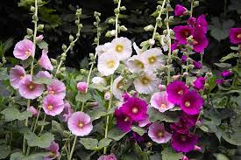

Tento druh sa však v angličtine nazýva “hollyhock”. V Kjóte sa mylne rozšíril práve tento preklad pri anglickom ekvivalente Aoi macuri – “Hollyhock Festival”, hoci by malo byť “Wild Ginger Festival”, pretože v prípade sviatku ide o úplne iný druh rastliny, ibaže v japončine náhodou majú obe rastliny podobný názov.
Rastlinná metaforika a konotácie, ktoré vyvolávajú názvy jednotlivých rastlín, je v japonskej kultúre veľmi dôležitá od najstarších čias. Práve v prípade aoi viedol omylom zavedený anglický preklad “hollyhock” napokon k nešťastnému prekladovému riešeniu v češtine, kde mýlnym chápaním “hollyhock” ako “holly” – tj. cezmína – sa rozšíril preklad rastlinného pojmu “aoi” ako cezmína, čo je však botanicky aj kulturologicky nesprávne. Tento preklad navyše vyvoláva dojem “pichľavosti” cezmíny, čo je úplne v rozpore s pocitom z pôvodnej rastlinky “aoi”, ktorá je mäkká a oblá a jej listy sú veľmi jemné. Práve táto konotácia mäkkosti, jemnosti a nenápadnosti bola rozhodujúca pri mene významnej postavy v Rozprávaní o Gendžim - dámy Aoi, ktorej meno v českom preklade vystupuje ako “pani Cezmína”.

ČAJOVNÍK (Thea sinensis / Camellia sinensis, angl. tea / tea bush) (pozor, není to australský tea tree (melaleuka, Melaleuca alternifolia), zdroj léčivého oleje!)

o tejto problematike bližšie v mojom príspevku na orientalistickom blogu:
http://orient.blog.sme.sk/c/267601/Tea-tree-nie-je-cajovnik.html

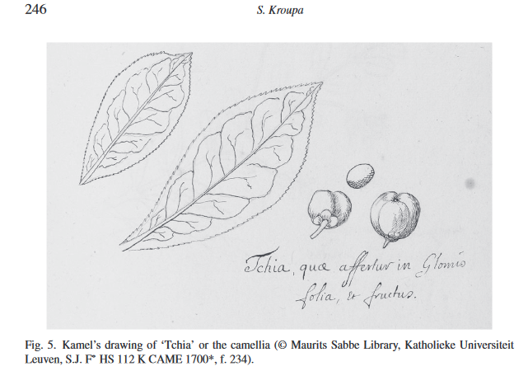

Linné pomenoval čajovník aj kaméliu na počesť Jiřího Josefa Kamela (1661-1706), brnenského rodáka, ktorý ako farmaceut odišiel na Filipíny, kde pôsobil ako lekárnik, lekár a prírodovedec popisujúci miestnu flóru a faunu. Kamelov nákres čajovníka „Tchia“:

Čaj:
kóča (čierny čaj)
úronča (oolong, hnedý čaj)
rjokuča – zelený čaj:
Nihonča:
senča, hódžiča, banča(kukiča)

Z najjemnejších mladých výhonkov: gjokuro („nefritová rosa“) a mletý čaj mačča (používa sa v čajovom obrade).

Tradičné umenia:
Pyramídová štruktúra učiteľov
Štiepenie na rjúha (smery, školy)

Čajový obrad (sadó, čanoju. očakai): zakladateľ Sen-no Rikjú, 3 hlavné smery

Nó: 5 hlavných smerov

Kódó: cesta vôní, vôňový obrad

Používá se dřevo ze stromu Aquillaria „aloové drevo“ (angl. aloeswood – odvozené z gréckeho „hé aloé“ a hebrejského „allóth“. angl. také agalloch – z indického názvu „agaru“.)
macerát z aloového dřeva je známý pod arabským názvem „OUDH“ (výsl. [ ^{c}úð ] ) a je nejdražším parfémem na světě. Používá se jako přísada do mnohých parfémů. Oblíbený je hlavně na Blízkém východě.
V Japonsku se aloové dřevo nazývá džinkó a ve sféře vůňového obřadu kódó se mu říká „kóboku“ – dosl. vonné dřevo (sk. voňavé drevo).

Mimo kódó:
používanie iných tradičných vykuřovadel: (kadidlo = špeciálna živica)
senkó = tyčinky.
o-kó = drahšie vôňodymné výrobky. Rozličné zmesi aloového dreva a iných prísad. Používa sa aj santal, ale menej.

s
s

Tel dokument: https://www.ceskatelevize.cz/ivysilani/10095359265-georgius-josephus-camel/30629535007

